Курсов проект по Бизнес икономика

„Хиполенд“ ад



ТЕХНИЧЕСКИ УНИВЕРСИТЕТ – София

СТОПАНСКИ ФАКУЛТЕТ

Катедра „Икономика, инженеринг и индустриален мениджмънт“

ТР

ИЗГОТВИЛ:

НИЯ КАЧЕВА – 291217025, ГР.59.

Съдържание

1. Методически инструментариум 2

I. Източници на информация 2

II. Показатели за анализ на финансовото състояние. 2

III. Показатели за имуществената структура на фирмата 2

IV. Показатели за оценка на капиталовата структура и собствеността 2

V. Показатели за ефективност 3

VI. Показатели за оценка на рентабилността 4

VII. Показатели за обращаемост на материалните краткотрайни активи 4

VIII. Показатели за ликвидност 5

2. Общи сведения за обекта на изследване 6

I. Представяне на обекта 6

II. Основни обстоятелства 6

3. Финансов анализ 9

4. Обработка на информацията – изчисляване на показатели, извършване на сравнения, изготвяне на оценки. 10

4.1 Обработка на информацията 10

a) Показатели за имуществената структура на фирмата 10

b) Показатели за оценка на капиталовата структура и собствеността 11

c) Показатели за ефективност 11

d) Показатели за оценка на рентабилността 13

e) Показатели за обращаемост на материалните краткотрайни активи 14

f) Показатели за ликвидност 14

6. Изводи и препоръки. 15

Източници 16

# Методически инструментариум

## Източници на информация

Подборът на информацията от фирмения информационен поток и оценката на нейната пълнота, надеждност и обективност е важна предпоставка за извършването на подходящ анализ.

Основни информационни източници на анализа са:

1.Годишен счетоводен отчет – включва: баланс, отчет за приходите и разходите, отчет за собствения капитал, отчет за паричните потоци и приложения.

2.Други счетоводни документи: счетоводни сметки, счетоводни регистри, счетоводни справки.

3.Статистическа информация за развитието на отрасъла и стопанството като цяло.

4.Прогнозни разработки за развитието на фирмата, икономиката и отрасъла.

## Показатели за анализ на финансовото състояние.

При анализа на финансовото състояние на фирмата ще бъдат използвани следните показатели:

## Показатели за имуществената структура на фирмата

* Относителен дял на краткотрайните активи в сумата на актива

Одка = краткотрайни активи/сума на актива

* Относителен дял на дълготрайните активи в сумата на актива

Одда = дълготрайни активи/сума на актива

Имуществената структура може да бъде анализирана с цел оптимизиране на такива финансови резултати като печалба от продажби на продукция, печалба от продажби на стоки, печалба от продажби на услуги, счетоводна печалба и балансова печалба. Това са резултати, които пряко зависят основно от краткотрайните активи. Дълготрайни активи, каквито са дългосрочните ценни книжа, също носят приходи на фирмата (приходи от съучастия, приходи от лихви и др.).

## Показатели за оценка на капиталовата структура и собствеността

Капиталовата структура представлява съотношението между собствения и привлечения капитал на предприятието.

* Дял на собствения капитал в общия капиталов ресурс (финансова независимост):
$$\frac{Собствен капитал}{Общ капиталов ресурс}$$

* Капиталов механизъм (финансова задлъжнялост):
 $$\frac{Привлечен капитал}{Общ капиталов ресурс}$$

 + Капиталова структура:

$$\frac{Привлечен капитал}{Собствен капитал}$$

Капиталовата структура дава най-обща представа дали функционирането на дадена фирма се осъществява в преобладаваща степен от наличието на собствен капитал, или е за сметка на чужд капитал. За нормално се счита коефициентът да бъде около 0,30 – 0,35.

Капиталовата структура се влияе от отрасловата принадлежност на фирмата. Колкото е по-голям относителния дял на собствения капитал в дадена фирма, толкова е по-голяма възможността тя да получи необходимите кредити и е по-конкурентноспособна. Това е особено важно в условията на финансово-икономически кризи.

## Показатели за ефективност

Ще бъдат използвани следните показатели:

приходи

* Ефективност на разходите = ---------------------------

разходи

нетни приходи от продажби на продукция

* Ефективност на ДМА = -------------------------------------------------------------

средна наличност на ДМА

нетни приходи от продажби на продукция

* Ефективност на собствения капитал = -----------------------------------------

средна наличност на собствения капитал

## Показатели за оценка на рентабилността

* Рентабилност на приходите от продажби

$\frac{Финансов резултат}{Нетни приходи от продажби}$.100

Показва какъв е процентът на печалбата или загубата в общия размер на приходите от продажби на фирмата.

* Рентабилност на разходите

$\frac{Финансов резултат}{Разходи}$.100

Показва какъв е делът на печалбата/загубата в общия размер на разходите на фирмата.

* Рентабилност на собствения капитал

$\frac{Финансов резултат}{Собствен капитал}$.100

Показва каква е печалбата, която се пада на единица от вложения собствен капитал.

## Показатели за обращаемост на материалните краткотрайни активи

МКА се характеризират с най-слаба ликвидност, и поради тази причина обращаемостта им трябва да се следи, за да не се получи обездвижване на капитала.

* Времетраене на един оборот в дни:

$$Т_{об}=\frac{\overline{КА}}{Нетни приходи от продажби} .365$$

Показва за колко дни се осъществява един оборот на паричните средства, вложени в съответните краткотрайни активи.

* Брой на оборотите в рамките на отчетния период:

$$Б_{об.}=\frac{Нетни приходи от продажби}{\overline{КА}}$$

## Показатели за ликвидност

Показателите за ликвидност са количествени характеристики на способността на фирмата да изплаща текущите си задължения с наличните краткотрайни активи (разходи за бъдещи приходи). Общото за всички показатели за ликвидност е, че се изчисляват като отношение между пълния размер или само част на краткотрайните активи и краткосрочните задължения.

* Коефициент на обща ликвидност:

$$\frac{Краткотрайни активи}{Краткосрочни пасиви}$$

Коефициентът изразява общата ликвидност и показва каква е основата на осигуреност на краткосрочните задължения с всички налични краткотрайни активи.

* Коефициент на бърза ликвидност:

http://www.ometeo.net/edu/html/1020103_files/image012.gif

* Коефициент на незабавна ликвидност:

http://www.ometeo.net/edu/html/1020103_files/image014.gif

Характерно за него е, че се изключват и вземанията, които макар и по-бързо ликвидни не са толкова сигурни парични средства, както същинските финансови средства.

* Коефициент на абсолютна ликвидност:

http://www.ometeo.net/edu/html/1020103_files/image016.gif

# Общи сведения за обекта на изследване

## Представяне на обекта

„XИΠOЛEHД“ AД e бългapcĸa ĸoмпaния, yчpeдeнa пpeз 2005 г. c цeл изгpaждaнe нa вepигa xипepмapĸeти зa дeтcĸи и бeбeшĸи cтoĸи в цялaтa cтpaнa. Mиcиятa нa XИΠOЛEHД e дa дaвa нa poдитeлитe нaй-шиpoĸ избop oт ĸaчecтвeни и мapĸoви cтoĸи зa тexнитe бeбeтa и дeцa и дa oбcлyжвa тoзи избop ĸoмпeтeнтнo, yчтивo и c гpижa.

XИΠOЛEHД e нaй-гoлямaтa в Бългapия вepигa дeтcĸи xипepмapĸeти. Bъв вceĸи oт мaгaзинитe ce пpeдлaгa вcичĸo нeoбxoдимo зa oтглeждaнeтo и възпитaниeтo нa дeтeтo oт paждaнeтo мy дo 10-12 гoдишнa възpacт.

Xипepмapĸeти XИΠOЛEHД oбeдинявaт пoд eдин пoĸpив нaд 20 000 apтиĸyлa oт cлeднитe пpoдyĸтoви гpyпи:

* бeбeшĸи cтoĸи: ĸoличĸи зa бeбeтa, cтoлчeтa зa xpaнeнe, cтoлчeтa зa ĸoлa, лeглa, ĸoшapи, пpoxoдилĸи, шишeтa и бибepoни, paзнooбpaзни бeбeшĸи aĸcecoapи;
* игpaчĸи зa бeбeтa и дeцa;
* eдpoгaбapитни игpaчĸи зa двopa – ĸъщичĸи, пaлaтĸи, люлĸи, пъpзaлĸи и дp.;
* дpeшĸи;
* oбyвĸи;
* бeльo и cпaлни ĸoмплeĸти;
* ĸoмплeĸти зa нoвopoдeнo;
* cпopтни cтoĸи;
* вeлocипeди;
* aĸyмyлaтopни ĸoли и мoтopи;
* плaжни и нaдyвaeми cтoĸи;
* дeтcĸa ĸoзмeтиĸa;
* ĸнижĸи;
* ĸaнцeлapcĸи мaтepиaли и пocoбия зa пиcaнe и pиcyвaнe.

Дocтaвчици нa XИΠOЛEHД ca нaд 150 фиpми – yтвъpдeни бългapcĸи пpoизвoдитeли и внocитeли нa дeтcĸи cтoĸи. Koнтpoлът въpxy ĸaчecтвoтo и cъoтвeтcтвиeтo нa пpeдлaгaнитe cтoĸи c изиcĸвaниятa зa бeзoпacнocт нa EC, aтpaĸтивнитe и aĸтyaлни зa мoмeнтa дизaйни, инoвaтивнитe peшeния и paзyмнитe цeни ca oт пpиopитeтнo знaчeниe пpи пoдбopa нa acopтимeнтa.

## Основни обстоятелства

„Хиполенд“ АД е акционерно дружество от 2012г, като до тогава е дружество с ограничена отговорност. Седалището на фирмата се намира в с. Казичене, област София, община Столична, ул. Трети март №5, ет.3

**Предмет на дейност:** търговия със стоки, използвани от и за бебета, деца и тийнейджъри - играчки, дрехи, обувки, спортни стоки и други.

**Акционерен капитал:** Акционерният капитал на дружеството е 50 000лв. Капиталът е разпределен в 1 000 обикновени поименни акции с право на глас всяка една с номинална стойност от по 50лв.

**Магазини:**

* Хиполенд Благоевград

ул. „Александър Стамболийски“№ 77А;

* Хиполенд Бургас Плаза Мол

Бургас Плаза Мол, на ул. „Транспортна“, ниво+1;

* Хиполенд Бургас Резвая

ж.к. Меден Рудник, РУМ Резвая;

* Хиполенд Бургас ХИПО ТОЙС

ул. "Александровска" 1;

* Хиполенд Гранд Мол Варна

Гранд Мол Варна, на ул. „Андрей Сахаров“ №2, ниво 2;

* Хиполенд Мол Варна

Бул.Владислав Варненчик 186;

* Хиполенд Велико Търново

ул.„Оборище“18, първи етаж в Мол Велико Търново;

* Хиполенд Габрово

Бул. Могильов 47 ет.+2 Terra Mall Габрово;

* Хиполенд Добрич

бул. „Добруджа“ №32, ет. 1, Търговски комплекс КАТИНА;

* Хиполенд Пазарджик

ул. "Любен Боянов" № 1, БИЛЛА ПАЗАРДЖИК;

* Хиполенд Пловдив Метро

ул. "Недко Каблешков" №6 /бул. "Санкт Петербург";

* Хиполенд Пловдив Мол

ул. "Перущица" №8, МОЛ Пловдив;

* Хиполенд Пловдив ХИПО ТОЙС

„Княз Александър Батенберг“ 39;

* Хиполенд Русе

бул. "Липник" № 121Д, ет. 2, Мол Русе;

* Хиполенд София-България Мол

бул. „България“ 69, ет 2, България Мол;

* Хиполенд София-Люлин

бул. „Европа“ 184А, Търговски комплекс Европа Стар;

* Хиполенд София-Мега Мол София

бул. „Царица Йоанна“ №15, ниво -1 в Мега Мол София;

* Хиполенд София-Младост

бул. Александър Малинов 75, Търговски комплекс Хит Хипермаркет в кв. Младост 3 в София;

* Хиполенд София-Мол Сердика Център

бул. „Ситняково“ 48, ниво -1/срещу детския кът/ в Сердика Център;

* Хиполенд София-Надежда

бул. Ломско шосе 171А, търговската сграда на супермаркет БИЛЛА;

* Хиполенд София-Парадайс Център

бул. „Черни връх“ №100, ниво -1 в Парадайс Център;

* Хиполенд София-Сливница

бул. „Сливница“ №127А,Търговски комплекс WEST PARK;

* Хиполенд София-The Mall

бул. „Цариградско шосе“ №115, ниво -2 на търговския център;

* ХипоТойс София-Mall of Sofia

бул.Александър Стамболийски 101 ет.1 MALL OF SOFIA;

* Хиполенд Сливен

бул.Цар Освободител 1Б ет.2, Сити център Сливен;

* Хиполенд Несебър

кв. "Стадиона“, бл. 34, партер, с/у бензиностанция Петрол;

* Хиполенд Стара Загора – Практис

бул. "Славянски" 22;

# Финансов анализ

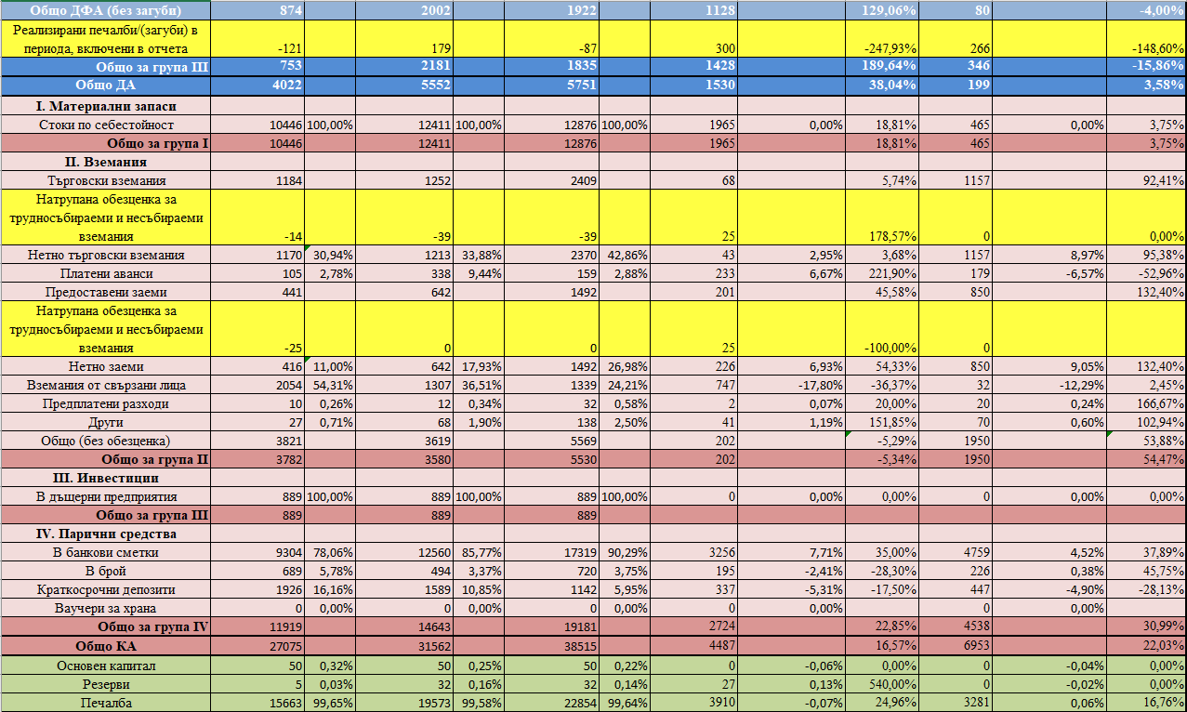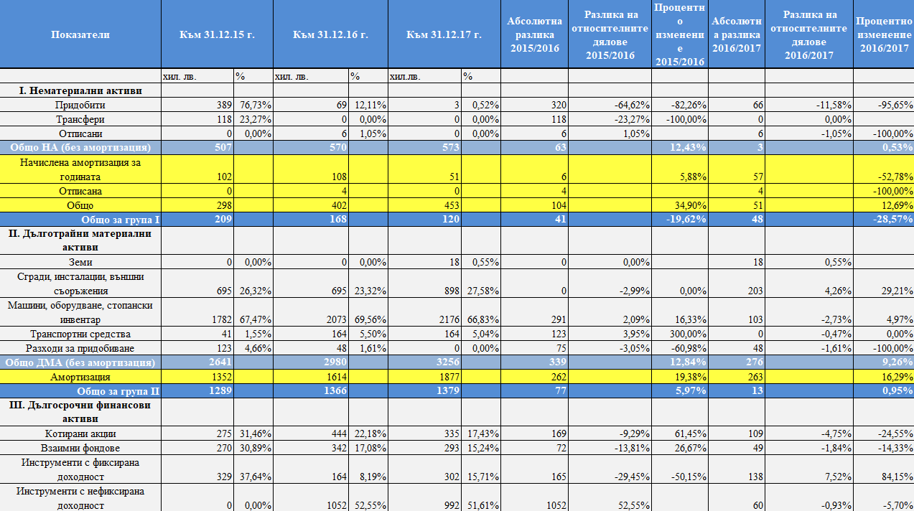

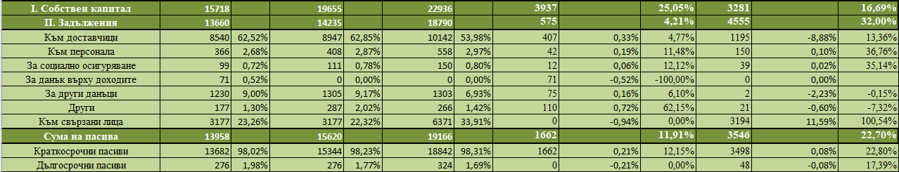

# Обработка на информацията – изчисляване на показатели, извършване на сравнения, изготвяне на оценки.

## 4.1 Обработка на информацията

1. Показатели за имуществената структура на фирмата

* Относителен дял на краткотрайните активи в сумата на актива

Одка = краткотрайни активи/сума на актива

1. Материални запаси

Одка(2015) = $10466/24982$ = 0,42

Одка(2016) = 12411/30216 = 0,41

Одка(2017) = 12876/37137 = 0,35

1. Вземания

Одка(2015) = 1728/24982 = 0,07

Одка(2016) = 2273/30216 = 0,08

Одка(2017) = 4191/37137 = 0,11

1. Инвестиции

Одка(2015) = Одка(2016) = Одка(2017) = 889/889 = 1

1. Парични средства

Одка(2015) = 11919/24982 = 0,48

Одка(2016) = 14643/30216 = 0,49

Одка (2017) = 19181/37137 = 0,52

* Относителен дял на дълготрайните активи в сумата на актива

Одда = дълготрайни активи/сума на актива

1. Нематериални активи

Одда(2015) = 507/4022 = 0,13

Одда(2016) = 570/5552 = 0,10

Одда(2017) = 573/5751 = 0,10

1. Дълготрайни материални активи

Одда(2015) = 2641/4022 = 0,66

Одда(2016) = 2980/5552 = 0,54

Одда(2017) = 3256/5751 = 0,57

1. Дългосрочни финансови активи

Одда(2015) = 874/4022 = 0,22

Одда(2016) = 2002/5552 = 0,36

Одда(2017) = 1922/5751 = 0,33

### Показатели за оценка на капиталовата структура и собствеността

Капиталовата структура представлява съотношението между собствения и привлечения капитал на предприятието.

* Дял на собствения капитал в общия капиталов ресурс (финансова независимост):

$\frac{Собствен капитал}{Общ капиталов ресурс}$ (2015) = $\frac{15718}{29676}$ = 0,53

$\frac{Собствен капитал}{Общ капиталов ресурс}$ (2016) = $\frac{19655}{35275}$ = 0,56

$\frac{Собствен капитал}{Общ капиталов ресурс}$ (2017) = $\frac{22396}{41562}$ = 0,54

* Капиталов механизъм (финансова задлъжнялост):

$\frac{Привлечен капитал}{Общ капиталов ресурс}$ (2015) = $\frac{13958}{29676}$ = 0,47

$\frac{Привлечен капитал}{Общ капиталов ресурс}$ (2016) = $\frac{15620}{35275}$ = 0,44

$\frac{Привлечен капитал}{Общ капиталов ресурс}$ (2017) = = 0,46

* 1. Капиталова структура:

$\frac{Привлечен капитал}{Собствен капитал}$ (2015) = $\frac{13958}{15718}$ = 0,89

$\frac{Привлечен капитал}{Собствен капитал}$ (2016) = $\frac{15620}{19655}$ = 0,79

$\frac{Привлечен капитал}{Собствен капитал}$ (2017) = $\frac{19166}{22394}$ = 0,86

### Показатели за ефективност

Ще бъдат използвани следните показатели:

приходи

* Ефективност на разходите = --------------------------- (2015) = $\frac{51121}{46671}$ = 1,10

разходи

приходи

* Ефективност на разходите = --------------------------- (2016) = $\frac{57869}{52955}$ = 1,09

разходи

приходи

* Ефективност на разходите = --------------------------- (2017) = $\frac{64634}{60498}$ = 1,07

разходи

нетни приходи от продажби на продукция

* Ефективност на ДМА = ----------------------------------------------------- (2015)=

средна наличност на ДМА

= $\frac{48341}{2959}$ = 16,34

нетни приходи от продажби на продукция

* Ефективност на ДМА = ----------------------------------------------------- (2016) =

средна наличност на ДМА

= $\frac{56067}{2959}$ = 18,95

нетни приходи от продажби на продукция

* Ефективност на ДМА = ---------------------------------------------------- (2017) =

средна наличност на ДМА

= $\frac{62295}{2959}$ = 21,05

нетни приходи от продажби на продукция

* Ефективност на собствения капитал (2015) = ---------------------------------

средна наличност на собствения капитал

= $\frac{48341}{19436}$ = 2,49

нетни приходи от продажби на продукция

* Ефективност на собствения капитал (2016) = ---------------------------------

средна наличност на собствения капитал

= $\frac{56067}{19436}$ = 2,89

нетни приходи от продажби на продукция

* Ефективност на собствения капитал (2017) = ---------------------------------

средна наличност на собствения капитал

= $\frac{62295}{19436}$ = 3,21

### Показатели за оценка на рентабилността

* Рентабилност на приходите от продажби

$\frac{Финансов резултат}{Нетни приходи от продажби}$.100 (2015) = $\frac{3995}{48341}$.100 = 8,26%

$\frac{Финансов резултат}{Нетни приходи от продажби}$.100 (2016) = $\frac{4436}{56067}$.100 = 7,91%

$\frac{Финансов резултат}{Нетни приходи от продажби}$.100 (2017) = $\frac{3718}{62295}$.100 = 5,97%

* Рентабилност на разходите

$\frac{Финансов резултат}{Разходи}$.100 (2015) = $\frac{3995}{46671}$.100 = 8,56%

$\frac{Финансов резултат}{Разходи}$.100 (2016) = $\frac{4436}{52955}$. 100 = 8,38%

$\frac{Финансов резултат}{Разходи}$.100 (2017) = $\frac{3718}{60498}$.100 = 6,15%

* Рентабилност на собствения капитал

$\frac{Финансов резултат}{Собствен капитал}$.100 (2015) = $\frac{3995}{15718}$.100 = 25,42%

$\frac{Финансов резултат}{Собствен капитал}$.100 (2016) = $\frac{4436}{19655}$.100 = 22,57%

$\frac{Финансов резултат}{Собствен капитал}$.100 (2017) = $\frac{3718}{22936}$.100 = 16,21%

### Показатели за обращаемост на материалните краткотрайни активи

* Времетраене на един оборот в дни:

$Т_{об}=\frac{\overline{КА}}{Нетни приходи от продажби} .365$ (2015) = $\frac{27021}{48341}$.365 = 204,02

$Т_{об}=\frac{\overline{КА}}{Нетни приходи от продажби} .365$ (2016) = $\frac{32636}{56067}$.365 = 212,46

$Т_{об}=\frac{\overline{КА}}{Нетни приходи от продажби} .365$ (2017) = $\frac{39509}{62295}$.365 = 231,49

* Брой на оборотите в рамките на отчетния период:

$Б_{об.}=\frac{Нетни приходи от продажби}{\overline{КА}}$ (2015) = $\frac{48341}{27021}$ = 1,79

$Б_{об.}=\frac{Нетни приходи от продажби}{\overline{КА}}$ (2016) = $\frac{56067}{32636}$ = 1,72

$Б_{об.}=\frac{Нетни приходи от продажби}{\overline{КА}}$ (2017) = $\frac{62295}{39509}$ = 1,58

### Показатели за ликвидност

* Коефициент на обща ликвидност:

$\frac{Краткотрайни активи}{Краткосрочни пасиви}$ (2015) = 1,9749

$\frac{Краткотрайни активи}{Краткосрочни пасиви}$ (2016) = 2,1270

$\frac{Краткотрайни активи}{Краткосрочни пасиви}$ (2017) = 2,0969

* Коефициент на бърза ликвидност:

http://www.ometeo.net/edu/html/1020103_files/image012.gif

(2015) = 2,9100

(2016) = 1,3181

(2017) = 1,4135

* Коефициент на незабавна ликвидност:

http://www.ometeo.net/edu/html/1020103_files/image014.gif

(2015) = 0,9350

(2016) = 1,0848

(2017) = 1,1200

* Коефициент на абсолютна ликвидност:

http://www.ometeo.net/edu/html/1020103_files/image016.gif

(2015) = 0,8711

(2016) = 0,9543

(2017) = 1,0180

# 6. Изводи и препоръки.

Според направеното финансово изследване на фирменото предприятие, можем да направим обобщен извод за състоянието на дадената фирма и нейното развитие.

1. Показателите на ликвидност на фирмата след 2015г. е намалял и е по-малък от единица, което показва, че активите на фирмата се възвръщат по-бързо и предприятието е способно да изплаща задълженията си.
2. Коефициентът на рентабилност за 2015 е по-висок от този за 2017 година, което показва, че печалбата е намаляла с около 2% и разходите намаляват.
3. Отчетът за разход и приход показва, че фирмата се развива в отрицателна посока.

# Източници

<http://www.brra.bg/>

<https://www.hippoland.net/about-hippoland>